Как у нашего Мирона,На носу сидит ворона.
А на дереве ерши,Строят гнёзда из лапши,Сел баран на пароход,И поехал в огород.
В огороде-то на грядке,Вырастают шоколадки.
А у наших у ворот,Чудо-дерево растёт.
Чудо, чудо, чудо, чудоРасчудесное!
Не листочки на нём,Не цветочки на нём,А чулки да башмаки,Словно яблоки!
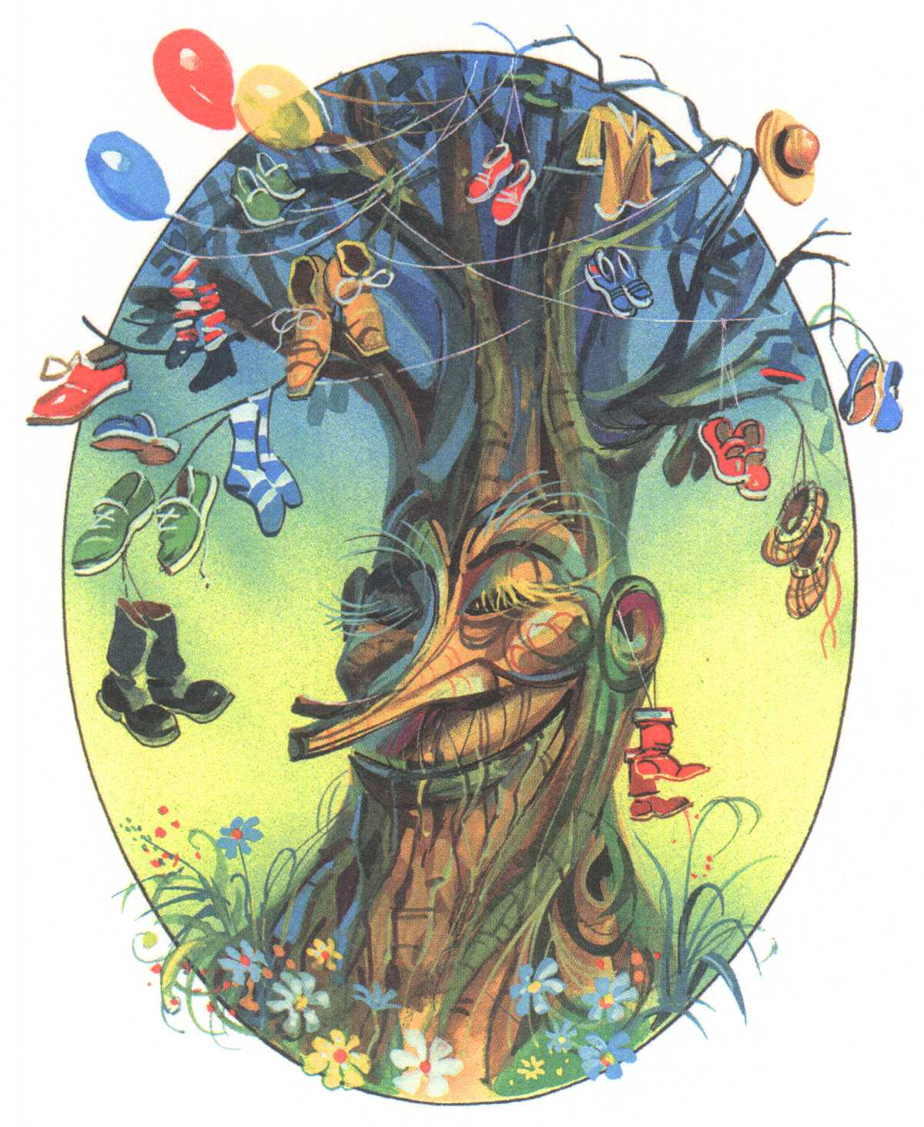
Мама по саду пойдёт,Мама с дерева сорвётТуфельки, сапожки.Новые калошки.
Папа по саду пойдёт,Папа с дерева сорвётМаше — гамаши,Зинке — ботинки,Нинке — чулки,А для Мурочки такиеКрохотные голубыеВязаные башмачкиИ с помпончиками!
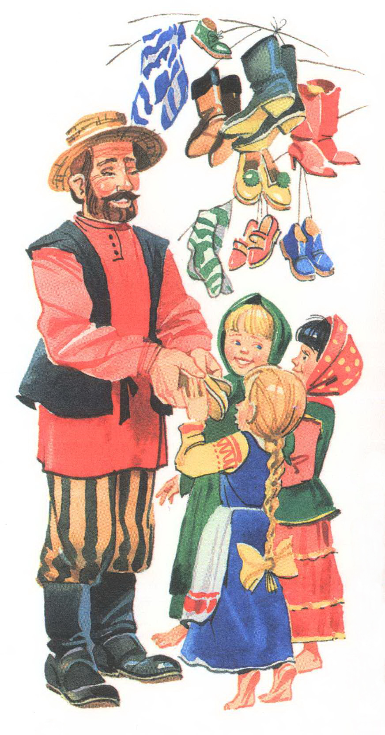
Вот какое дерево,Чудесное дерево!
Эй вы, ребятки,Голые пятки,Рваные сапожки,Драные калошки.
Кому нужны сапоги,К чудо-дереву беги!
Лапти созрели,Валенки поспели,Что же вы зеваете,Их не обрываете?
Рвите их, убогие!Рвите, босоногие!
Не придётся вам опятьПо морозу щеголятьДырками-заплатками,Голенькими пятками!
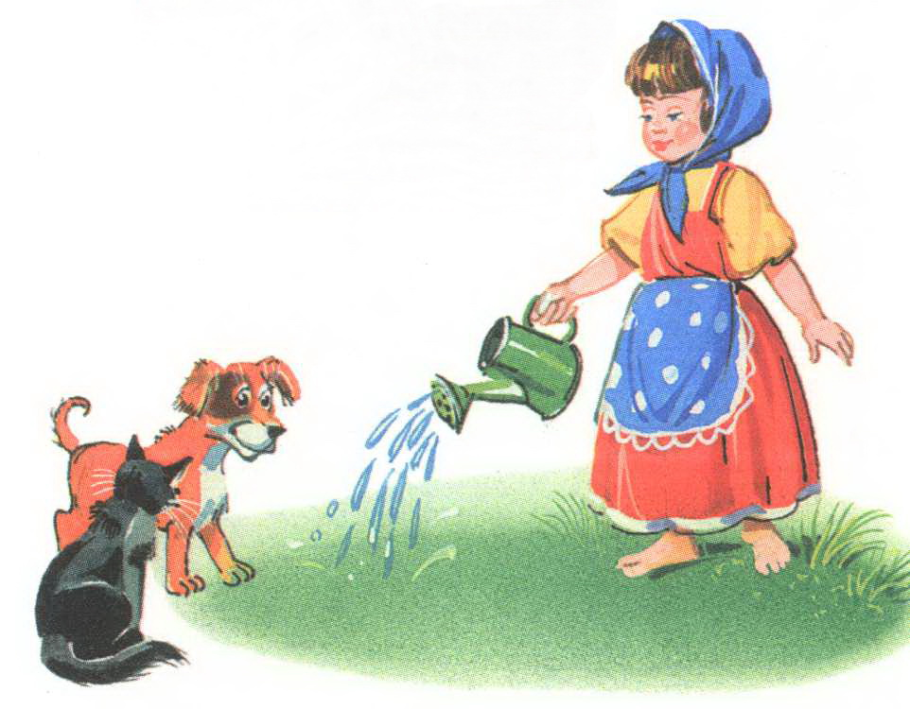

Иллюстрации В.Канивца.

